Блок N2  
Протокол практикума N5  
Елисеева Алексея  
  
Задание N1  
В ходе выполнения задания было получено три коротких фрагмента из 20 аминокислот из искусственно смоделированного мутанта изучаемого белка (SCO1_BACSU) с помощью скрипта evolve_protein.pl.

|  |  |  |  |
| --- | --- | --- | --- |
| Параметр | Мутант N1_1 | Мутант N2_1 | Мутант N3_1 |
| Вероятность изменения остатка (моделирующая “ошибку” ДНК-полимеразы) | 0.6 | 0.6 | 0.4 |
| Вероятность замены остатка в случае, если данная позиция будет изменена | 0.6 | 0.8 | 0.8 |

Были настроены цвета отображения аминокислот в JalView .  
Для удобства цвета были настроены несколько иначе, чем в заданиях.  
К примеру, пролин обладает собственным цветом (из-за его свойства сильно изгибать пептидную цепь).

|  |  |
| --- | --- |
| Свойство (или аминокислота) | Цвета |
| Алифатические | От голубого переход в фиолетовый |
| Нейтрально заряженные | Желтые |
| Ароматические | Стремящиеся к коричневому |
| Отрицательно заряженные | Красные |
| Положительно заряженные | Зеленые |
| Пролин | Серый |

Далее были созданы три файла в Fasta формате, содержащие последовательности изучаемого белка и последовательности каждого из трех мутантов.  
Вручную было выполнено выравнивание.  
Рисунки называются var_1_2.png, var_2_2.png, var_3_2.png.

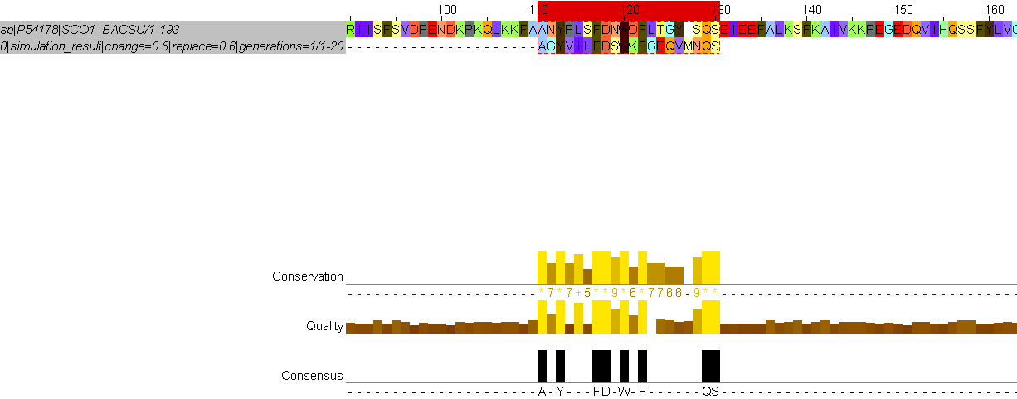

Рис.1 var_1_2.png  
(111-130 остатки)

|  |  |
| --- | --- |
| % идентичности | 8/20 = 40% |
| % сходства | 12/20 = 60% |
| вес по матрице BLOSUM62 | 36 |

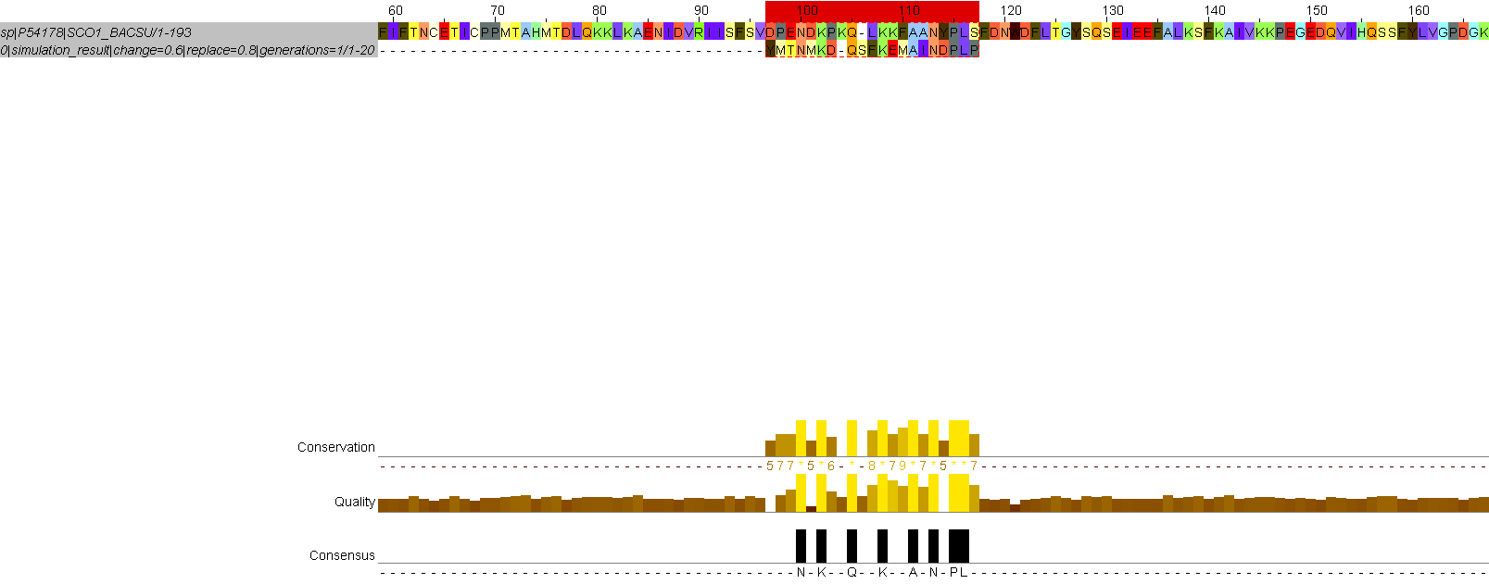

Рис.2 var_2_2.png  
(97-117 остатки)

|  |  |
| --- | --- |
| % идентичности | 8/20 = 40% |
| % сходства | 10/20 = 50% |
| вес по матрице BLOSUM62 | 20 |

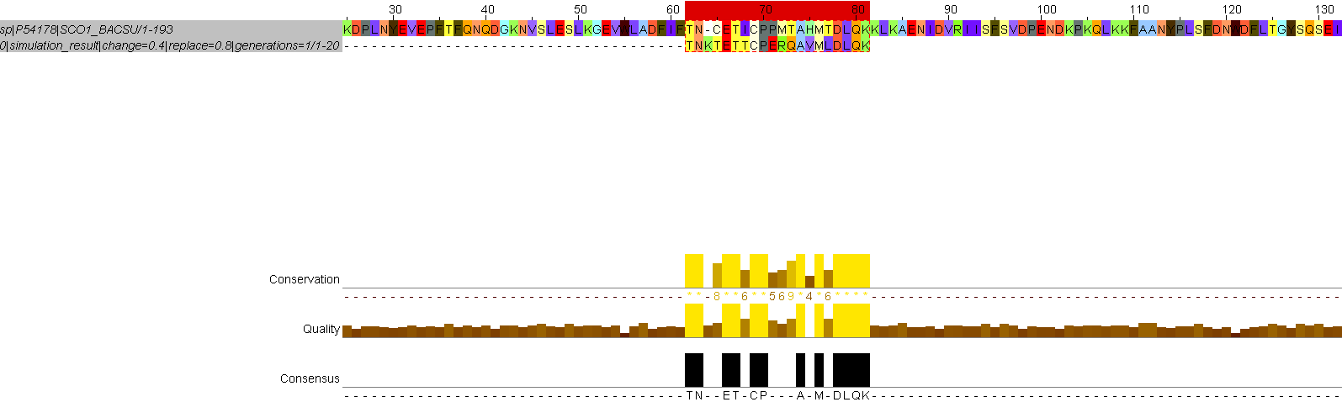

Рис.3 var_3_2.png  
(62-81 остатки)

|  |  |
| --- | --- |
| % идентичности | 12/20 = 60% |
| % сходства | 12/20 = 60% |
| вес по матрице BLOSUM62 | 53 |

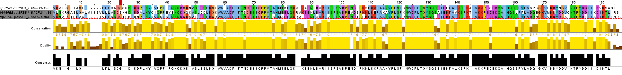  
  
Из данных следует, что чем больше вероятность изменения аминокислотных остатков, тем меньше будут похожи последовательности (что логично).  
  
Задание N2  
В ходе выполнения задания было построено выравнивание изучаемого белка и его предполагаемых ортологов или гомологов, выбранных на предыдущих заданиях (a8feb1_bacp2 и q65ic2_bacld).  
Выравнивание было сделано с помощью программы “Muscle”  
Для получения нужной информации была использована команда infoalign.

Рис.4 project_b2_pr5. Выравнивание белка SCO1_BACSU и его предполагаемых ортологов или гомологов (a8feb1_bacp2 и q65ic2_bacld).  
Рисунок можно “сдвинуть” в бок, если есть желание увидеть выравнивание полностью.

|  |  |  |  |
| --- | --- | --- | --- |
| Пара белков | % идентичности | % сходства | Вес выравнивания |
| SCO1_BACSU/A8FEB1_BACP2 | 66,8 | 82,1 | 33 |
| SCO1_BACSU/Q65IC2_BACLD | 68,3 | 83,6 | 32 |
| A8FEB1_BACP2/Q65IC2_BACLD | 65,8 | 80,6 | 34 |

Также был сохранен файл project_b2_pr5.jar.